Actividad 3.5
Tema 3. Entidades y Atributos MER
Modulo: Bases de datos 26/27
Alumno: Maitane Navarro
Realiza un diagrama entidad relación completo a partir de los siguientes requisitos
Ejercicio 1.
Estamos en el contexto de una empresa de marroquinería
- La empresa dispone de un conjunto de artículos de cada artículo se desea saber id, descripción y precio
- La empresa dispone de empleados: id, nombre, dni, email, nss
- Un artículo puede ser fabricado por varios empleados. Se desea saber la tarea que realizó (tarea), el tiempo que tardó (tiempo) y el coste (coste). Es posible que un artículo no haya sido fabricado por empleados. También es posible que un empleado no haya fabricado ningún artículo.
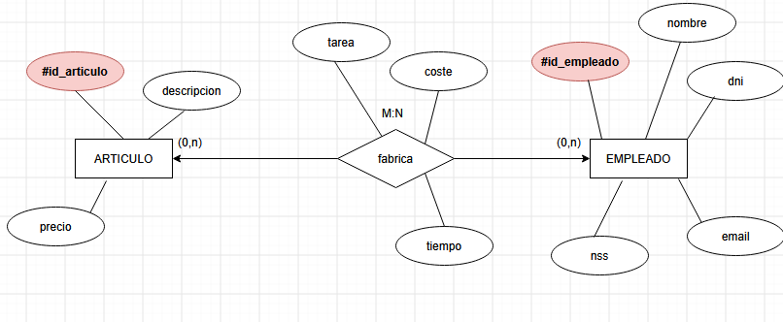

Ejercicio 2.
El contexto es un sistema de información relacionado con una gestión comercial.
- Cliente solicita un pedido. Un pedido sólo puede ser solicitado por un cliente y un cliente puede solicitar varios pedidos.
- De cada cliente deseo saber id, nombre, dni.
- De un pedido deseo saber la fecha id, pedido, forma de envío, importe total.
- Un pedido contiene artículos. Se desea saber la cantidad, el precio y el importe Es posible que un artículo no haya sido incluido en ningún pedido, pero un pedido ha de tener al menos un artículo.
- De cada artículo se desea saber id, descripcion, precio_costo, precio_venta, stock.
